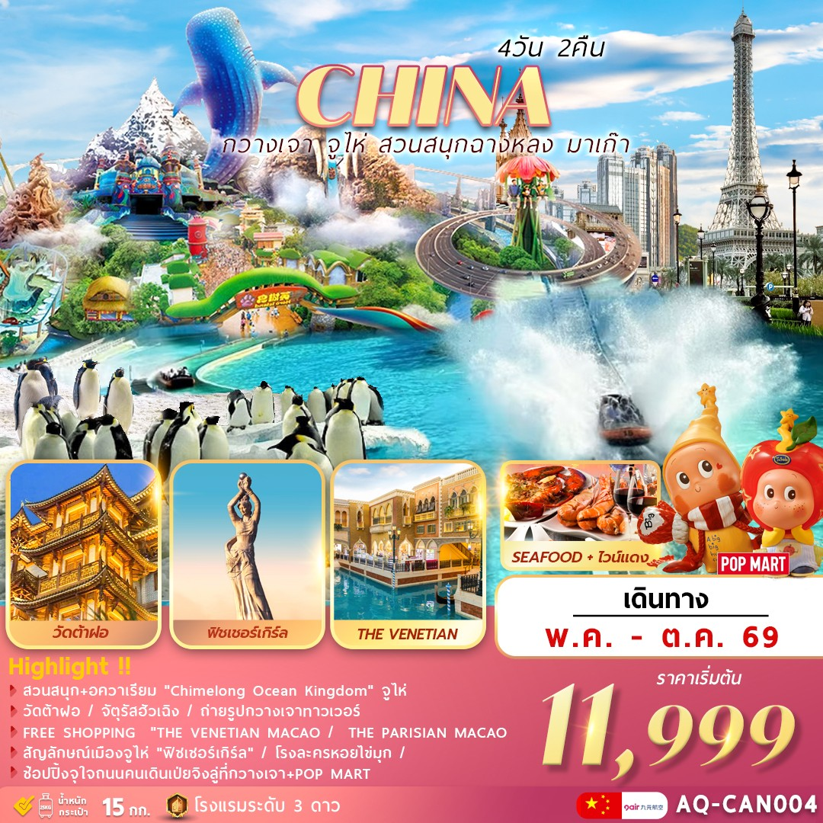

กวางเจา จูไห่ สวนสนุกฉางหลง ช้อปปิ้งมาเก๊า 4วัน2คืน
วัดต้าฝอ / จัตุรัสฮัวเฉิง / ถ่ายรูปกวางเจาทาวเวอร์
สวนสนุก+อวาเรียม CHIMELONG OCEAN KINGDOM
FREE SHOPPING THE VENETIAN MACAO
แวะถ่ายรูปหอไอเฟลมาเก๊า “THE PARISIAN”
ฟิชเชอร์เกิร์ลสัญลักษณ์เมืองจูไห่/โรงละครหอยไข่มุก/ช้อปปิ้งถนนคนเดินเป่ยจิงลู่+POP MART
พร้อมเสิร์ฟเมนูพิเศษ .. SEA FOOD+ไวน์แดง / โรงแรมระดับ 3 ดาว
เดินทางโดยสายการบิน 9 AIR (AQ)
AQ1266/AQ1268 BKK CAN 00.10/01.45 – 03.55/05.35 /// AQ1267 CAN BKK 23.05 - 00.45
วัน | รายการ | โรงแรม
1 | สนามบินสุวรรณภูมิ
2 | สนามบินสุวรรณภูมิ – สนามบินกวางเจาไป่หยุน – เมืองกวางเจา – จัตุรัสฮัวเฉิง – กวางเจาทาวเวอร์ (ด้านนอก) – เมืองจูไห่ – เมืองมาเก๊า – THE PARISIAN(ด้านนอก) – FREE SHOPPING THE VENETIAN – เมืองจูไห่ (-/L/-) | IRVINE HOLIDAY HOTEL ZHUHAI หรือเทียบเท่า 3 ดาว
3 | เมืองจูไห่ – ร้านหยก – สวนสนุกฉางหลง CHIMELONG OCEAN KINGDOM (ทั้งวัน) (B/-/-) | IRVINE HOLIDAY HOTEL ZHUHAI หรือเทียบเท่า 3 ดาว
4 | เมืองจูไห่ – ร้านยา – จูไห่ฟิชเชอร์เกิร์ล+ถนนคู่รัก – ถ่ายรูปโรงละครหอยไข่มุก – ร้านผ้าไหม – เมืองกวางเจา – วัดต้าฝอ – ช้อปปิ้งถนนคนเดินเป่ยจิงลู่+POP MART – สนามบินกวางเจาไป่หยุน – สนามบินสุวรรณภูมิ (B/L/D)

*** ราคาขายเป็นราคาโปรโมชั่นไม่มีราคาเด็ก ไม่รวมค่าทิปไกด์ท้องถิ่นและคนขับรถ ท่านละ 2,000 บาท ตลอดการเดินทาง ค่าทิปหัวหน้าทัวร์ไทยแล้วแต่ความพึงพอใจในการบริการ ***
กำหนดการเดินทาง
วันแรก สนามบินสุวรรณภูมิ
21.00/22.30 น. คณะพร้อมกันที่ สนามบินสุวรรณภูมิ อาคารผู้โดยสารขาออก ชั้น 4 ประตู 4-5 เคาน์เตอร์ H สายการบิน 9 Air
(AQ) โดยมีเจ้าหน้าที่คอยต้อนรับและอำนวยความสะดวกแก่ท่าน.

วันที่สอง สนามบินสุวรรณภูมิ – สนามบินกวางเจาไป่หยุน – เมืองกวางเจา – จัตุรัสฮัวเฉิง – กวางเจาทาวเวอร์ (ด้านนอก) – เมืองจูไห่ – เมืองมาเก๊า – THE PARISIAN(ด้านนอก) – FREE SHOPPING THE VENETIAN – เมืองจูไห่
00.10/01.45 น.ออกเดินทางสู่ เมืองกวางเจา โดยสายการบิน 9 Air (AQ) เที่ยวบินที่ AQ1266/AQ1268
03.55/05.35 น. ถึง สนามบินกวางเจาไป่หยุน (Guangzhou Baiyun International Airport) เมืองกวางเจา ผ่านพิธีการตรวจคนเข้าเมืองและศุลกากรเรียบร้อย (เวลาท้องถิ่นประเทศจีนเร็วกว่าไทยหนึ่งชั่วโมง)
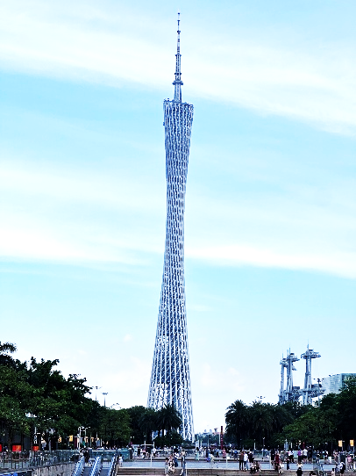
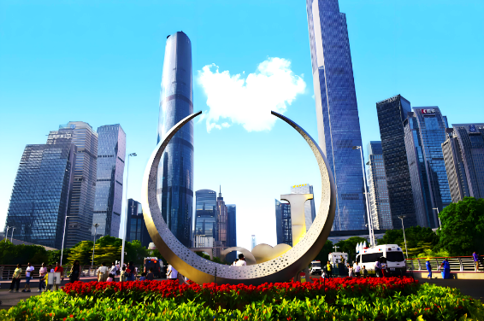
สู่ จัตุรัสฮัวเฉิง (Huacheng Square) ตั้งอยู่ใจกลางย่านธุรกิจจูเจียงซินเฉิง มีพื้นที่จัดวางผังประมาณ 560000 ตารางเมตร มีสวนสาธารณะ ต้นไม้โบราณ จัตุรัสสาธารณะขนาดใหญ่ที่ล้อมรอบด้วยอาคารสำคัญทางวัฒนธรรมและเศรษฐกิจ เช่น พิพิธภัณฑ์กวางตุ้ง หอสมุดกวางโจวและแคนตันทาวเวอร์ (หอส่งสัญญาณโทรทัศน์กวางโจว) ที่นี่เหมาะสำหรับการเดินเล่น ถ่ายรูป ชมทัศนียภาพ มีร้านค้า ร้านอาหาร รวมถึงตลาดกลางคืน.

แวะถ่ายรูป แคนตันทาวเวอร์ (Canton Tower) (ถ่ายรูปด้านนอก) หอโทรทัศน์ดาราศาสตร์และการท่องเที่ยวกวางโจว (Guangzhou TV Astronomical and Sightseeing Tower) เป็นหอคอยสังเกตการณ์อเนกประสงค์ความสูง 600 เมตรในเขตไฮ่จู นครกวางโจว และเคยเป็นหอคอยที่สูงที่สุดในโลกในช่วงปี พ.ศ. 2552 จนถึงเดือนมีนาคม พ.ศ. 2554 แทนที่ซีเอ็นทาวเวอร์ ก่อนที่จะถูกแซงหน้าโดยโตเกียวสกายทรี แคนตันทาวเวอร์เคยเป็นสิ่งก่อสร้างที่สูงที่สุดในประเทศจีนก่อนที่อาคารเซี่ยงไฮ้ทาวเวอร์จะก่อสร้างแล้วเสร็จเมื่อวันที่ 3 สิงหาคม พ.ศ. 2556 ปัจจุบันแคนตันทาวเวอร์เป็นหอคอยที่สูงเป็นอันดับ 2 และเป็นสิ่งก่อสร้างอิสระที่สูงเป็นอันดับ 5 ของโลก อิสระถ่ายภาพจนถึงเวลานัดหมาย.
สู่ เมืองจูไห่ (ZHUHAI) นครระดับจังหวัด จูไห่เป็นหนึ่งในสี่เขตเศรษฐกิจพิเศษ ก่อตั้งขึ้นในปี 1980 และเป็นหนึ่งในสถานที่ท่องเที่ยวชั้นนำของจีนที่เรียกว่า ริเวียร่าของจีน (Chinese Riviera) จูไห่มีความหมายว่า "ทะเลไข่มุก" ซึ่งมาจากสถานที่ตั้งของเมืองซึ่งอยู่ติดปากแม่น้ำเพิร์ลไหลลงสู่ทะเลจีนใต้ ทิศตะวันตกของจูไห่ติดกับเจียงเหมิน ทิศเหนือติดกับจงชานและทิศตะวันออกเฉียงใต้ติดกับมาเก๊า และมีอาณาเขตทางทะเลติดกับเซินเจิ้นและฮ่องกงทางตะวันออกเฉียงเหนืออีกฝั่งของปากแม่น้ำ.
เที่ยง รับประทานอาหารกลางวัน ณ ภัตตาคาร
สู่ มาเก๊า (MACAO)หรือเอ้าเหมิน มีชื่อทางการว่า เขตบริหารพิเศษมาเก๊าแห่งสาธารณรัฐประชาชนจีน เป็นแหลมคาบสมุทรเล็กๆทางตอนใต้ของจีนแผ่นดินใหญ่ ในอดีตเคยเป็นเมืองขึ้นของประเทศโปรตุเกส ในปัจจุบันเป็นเขตปกครองพิเศษแห่งหนึ่งของประเทศจีน ทำให้เป็นเมืองที่มีส่วนผสมระหว่างวัฒนธรรมโปรตุเกสและจีน ซึ่งชื่อถนนและสถานที่หลายๆแห่งยังคงใช้ภาษาโปรตุเกสอยู่ มีคาสิโนและห้างขนาดใหญ่หลายแห่ง จนได้รับฉายาว่าเป็น Las Vegas of Asia.
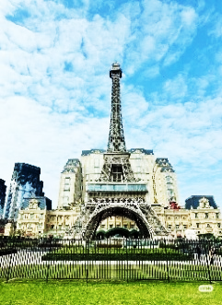
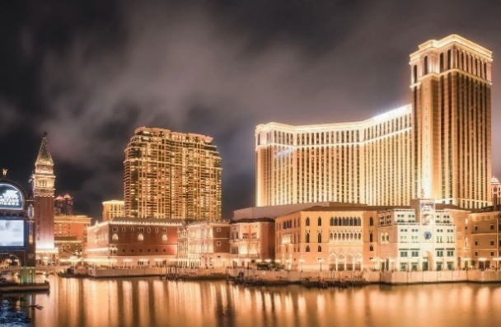
แวะถ่ายรูป หอไอเฟล แบบจำลองของสัญลักษณ์ที่มีชื่อเสียงที่สุดของกรุงปารีส ตั้งอยู่ที่ THE PARISIAN MACAO TOWER (ด้านนอก) มีความสูงประมาณ 162 เมตร อิสระเก็บภาพตามอัธยาศัย จนถึงเวลานัดหมาย.
สู่ เดอะ เวเนเชี่ยน มาเก๊า (THE VENETIAN MACAO) โรงแรมและรีสอร์ทคาสิโนในมาเก๊า คอมเพล็กซ์ขนาดใหญ่ที่สุดของมาเก๊าและมีโซนคาสิโนที่ใหญ่ที่สุดในโลก รวมทั้งยังเป็นอาคารที่มีพื้นที่ใช้สอยขนาดใหญ่ที่สุดในเอเชีย โครงสร้าง สูง 39 ชั้น บน Cotai Strip มีพื้นที่กว่า 980,000 ตารางเมตร เดอะ เวเนเชี่ยน มาเก๊า จำลองความงามเมืองเวนิช ประเทศอิตาลี มี เรือกอนโดล่า สถานที่ช้อปปิ้ง ลำธาร เหมือนแม้กระทั่งท้องฟ้า ตึก บ้านเรือน สะพาน และที่นี่เป็นโรงแรมที่ใหญ่ที่สุดอันดับ 7 ของเอเชีย *อิสระอาหารเย็นและช้อปปิ้งตามอัธยาศัย* และท่านสามารถเลือกเสี่ยงดวงได้ตามอัธยาศัย จนถึงเวลานัดหมาย จากนั้นนำท่านเดินทางสู่เมืองจูไห่
ที่พัก IRVINE HOLIDAY HOTEL ZHUHAI หรือเทียบเท่า 3 ดาว

วันที่สาม เมืองจูไห่ – ร้านหยก – **สวนสนุกฉางหลง CHIMELONG OCEAN KINGDOM** (ทั้งวัน)
เช้า รับประทานอาหารเช้า ณ ห้องอาหารของโรงแรม
เข้าสู่ ร้านหยก ให้ท่านได้ชมหยกที่สวยงามและเลือกซื้อเลือกชมสินค้าอื่นๆ มากมาย.

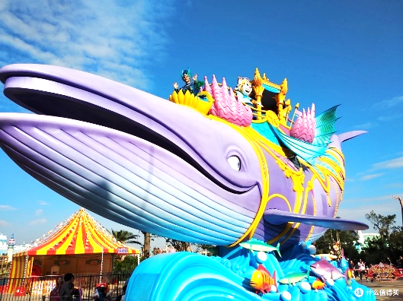
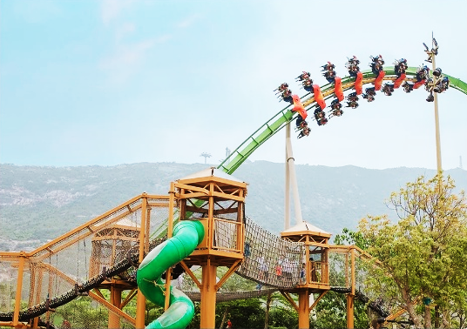
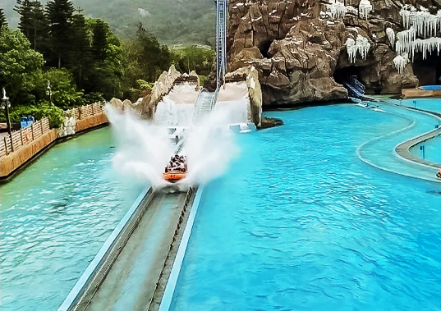
สวนสนุกฉางหลง CHIMELONG OCEAN KINGDOM

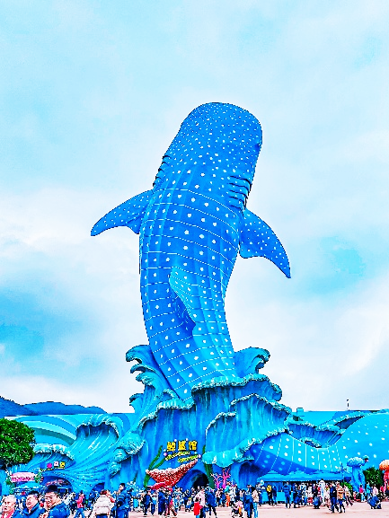
Chimelong Ocean Kingdom (ฉางหลง โอเชี่ยน คิงดอม) ตั้งอยู่ในเขตเหิงฉิน (Hengqin) เป็นสวนสนุก+สวนสัตว์+อควาเรียมขนาดใหญ่ในเมืองจูไห่ มีพื้นที่กว่า 1.32 ล้านตารางเมตร ถือเป็นหนึ่งใน Marine Theme Park ที่ใหญ่ที่สุดในโลก มีสัตว์น้ำหายาก การแสดงโชว์และเครื่องเล่นหลากหลาย เป็นสถานที่ท่องเที่ยวที่เหมาะสำหรับครอบครัวและผู้ที่ชื่นชอบสัตว์ทะเลและเครื่องเล่น อควาเรียม : จัดแสดงสัตว์ทะเลหลากหลายชนิด เช่น ฉลามวาฬ, วาฬเบลูก้า, หมีขั้วโลก, เพนกวิน, โลมา และอื่นๆ อีกมากมาย. / เครื่องเล่น : มีเครื่องเล่นและรถไฟเหาะที่น่าตื่นเต้น เช่น Polar Explorer, Walrus Splash, Dolphin Round Ride. / การแสดง : มีการแสดงจากสัตว์น้ำและการแสดงโชว์ต่างๆ / มีการแสดงดอกไม้ไฟในยามค่ำคืนภายในสวนสนุกแบ่งออกเป็น 8 โซน แต่ละโซนมีธีมและจุดเด่นที่แตกต่างกัน.
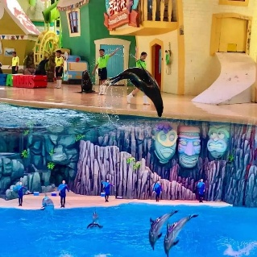
Ocean Avenue ถนนแห่งมหาสมุทร ทางเดินประกอบไปด้วยอุโมงค์ใต้มหาสมุทร มีจอ LED ขนาดมหึมาฉายภาพจำลองของสัตว์น้ำใต้ท้องทะเล เปรียบเสมือนกำลังเดินอยู่ใต้ทะเล.
Dolphin Cove ชมความน่ารักของน้องโลมาอย่างใกล้ชิดผ่านกระจกใส มีการจัดแสดงนิทรรศการ, 5D Castle Theatre, การแสดงความน่ารักและความฉลาดของเจ้าโลมา เครื่องเล่นสุดมันส์ Battle of the Pirates ที่ และเครื่องเล่นสำหรับเด็กๆ Dolphin Round Ride.
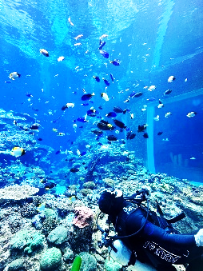
Amazing Amazon ป่าอเมซอน มีทั้งต้นไม้ ป่าไม้ สัตว์สายพันธุ์ต่างๆ จากป่าดิบชื้น พร้อมเสียงและเอฟเฟกต์ที่มีความสมจริง เครื่องเล่นรถไฟเหาะนกแก้ว Parrot Coaster เหมาะสำหรับคนที่ชอบความเร็ว และ หอคอยธีมดอกไม้ Rainforest Tower แบ่งเป็นความสูง 25 เมตร และ 40 เมตร สามารถมองเห็นวิวได้ไกลสุดลูกหูลูกตา มาพร้อมกับความตื่นเต้นและหวาดเสียว.
Ocean Beauty โซน “มหัศจรรย์แห่งท้องสมุทร” พิพิธภัณฑ์สัตว์น้ำที่ใหญ่ที่สุดในโลก พบกับสัตว์น้ำหลากหลายสายพันธุ์จำนวนนับหมื่นตัว ชม ฉลามวาฬ เรียนรู้โลกใต้ทะเลกับเครื่องเล่นอย่าง Deep Sea Odyssey และ Ocean Observation Tower.
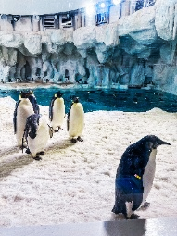
Polar Horizon ผจญภัยขั้วโลกเหนือ มีการจัดแสดงหมีขั้วโลก ชมหมู่บ้านหมีขาวสไตล์ชาวเอสกิโม, วาฬเบลูกา สัมผัสซุปตาร์แห่ง Chimelong Ocean Kingdom, และนกเพนกวินที่ใหญ่ที่สุดในโลก เครื่องเล่นไฮไลต์ของโซนนี้ Polar Explorer รถไฟเหาะทางน้ำ (เครื่องเล่นนี้ต้องเตรียมเสื้อกันฝนค่ะ)
Hero Island โลกแห่งความสนุก เครื่องเล่นสุดมันส์และกิจกรรมมากมาย รถบั้มที่ตกแต่งเป็นรูปสัตว์ชนิดต่างๆ Bumper Smash , สระปลากระเบน Manta Ray Pool ที่,รถไฟเหาะเพนกวินPenguin Coaster.
Mountain Walrus เป็นโซนจำลองขั้วโลกใต้ มีหินยักษ์ที่มีวอลรัสอยู่ในพื้นที่ ชมสิงโตทะเลและแมวน้ำ เครื่องเล่น Walrus Splash, ชมการแสดงสุดแสนน่ารักของเจ้าสิงโตทะเล Sea Lion Theatre.
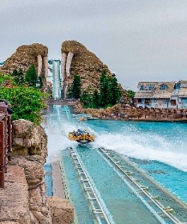
Hengqin Ocean โซนกลางสวนสนุก ศูนย์รวมเครื่องเล่นระดับโลก มีขบวนพาเหรดสัตว์ทะเล มีการแสดงกลางน้ำ โชว์เจทสกีและการแสดงพลุในยามค่ำคืน.
*** อิสระสนุกสนานไปกับสวนสนุก ชมความน่ารักของสัตว์ต่างๆ ตื่นตาตื่นใจกับอวาเรียม
อิสระอาหารกลางวันและอาหารเย็นตามอัธยาศัย จนถึงเวลานัดหมาย ***
** หมายเหตุ : ค่าทัวร์รวมค่าเข้าสวนสนุก CHIMELONG OCEAN KINGDOM แต่ไม่รวม สวนสนุกในร่ม CHIMELONG SPACESHIP PARK ค่ะ
ที่พัก IRVINE HOLIDAY HOTEL ZHUHAI หรือเทียบเท่า 3 ดาว

วันที่สี่ เมืองจูไห่ – ร้านบัวหิมะ – จูไห่ฟิชเชอร์เกิร์ล+ถนนคู่รัก – ถ่ายรูปโรงละครหอยไข่มุก – ร้านผ้าไหม – เมืองกวางเจา – วัดต้าฝอ – ช้อปปิ้งถนนคนเดินเป่ยจิงลู่+POP MART – สนามบินกวางเจาไป่หยุน – สนามบินสุวรรณภูมิ
เช้า รับประทานอาหารเช้า ณ ห้องอาหารของโรงแรม
เข้าสู่ ร้านบัวหิมะ ให้ท่านได้ชมสินค้าขึ้นชื่อของประเทศจีน บัวหิมะและสินค้าอื่นๆ
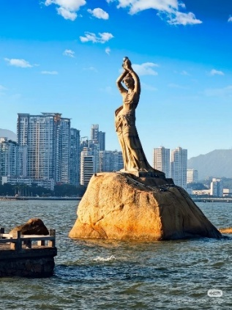
ชม จูไห่ฟิชเชอร์เกิร์ล (The Fisher Girl Statue) หรือ หวี่หนี สัญลักษณ์เมืองจูไห่ รูปปั้นประติมากรรมอันสวยงามโดดเด่นของเมืองจูไห่ บริเวณอ่าวเซียงหู เป็นรูปปั้นที่มีแกะสลักสูงถึง 8.7 เมตร สร้างจากหินแกรนิตทราย และออกแบบให้หญิงสาวยกไข่มุกสว่างสไสวขึ้นเหนือศีรษะด้วยสองมืออย่างสง่าม โดยได้รับแรงบันดาลใจจากตำนานของท้องถิ่น เป็นเรื่องราวของธิดาแห่งท้องทะเลแสนสวย อิสระให้ท่านถ่ายภาพตามอัธยาศัย
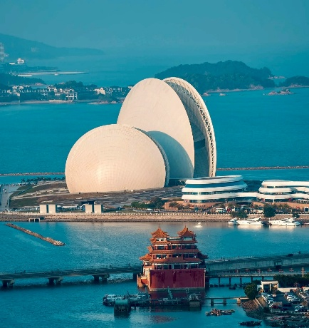
ชม ถนนชิงลู่แห่งเมืองจูไห่ หรือ ถนนคู่รัก ถนนริมชายหาด ตกแต่งริมหาดแห่งนี้ด้วยการเพิ่มม้านั่ง แต่เป็นม้านั่งที่สามารถนั่งได้ครั้งละ 2 คนเท่านั้น จึงทำให้ได้รับความนิยมจากคู่รักที่มานั่งชมวิวทะเลยามเย็น ถนนคู่รักจะทอดยาวเลียบทะเลไปประมาณ 15 กิโลเมตร มีต้นไม้เรียงรายเป็นระเบียบตลอดความยาวของถนน จนทำให้กลายเป็นสถานที่ที่เหมาะแก่การพักผ่อน.
แวะถ่ายรูป โรงละครหอยไข่มุก (Zhuhai Opera House) ด้านนอก หนึ่งในแลนมาร์กสำคัญที่ไม่ควรพลาด เมื่อไปเยือนเมืองจูไห่มีลักษณะทางสถาปัตยกรรมที่โดดเด่น ล้ำยุคและทันสมัย มีความสวยงามทั้งกลางวันและกลางคืน ได้รับการออกแบบเป็นรูปทรงเปลือกหอยขนาดเล็กและใหญ่อยู่ใกล้เคียงกันซึ่งมีชื่อเรียกของเปลือกหอยอันเล็กว่า “เปลือกหอยดวงจันทร์”โดยเป็นโรงละครที่สามารถรองรับผู้เข้าชมได้ 500 คน และเปลือกหอยอันใหญ่ว่า “เปลือกหอยดวงอาทิตย์” ซึ่งเป็นโรงละครขนาดใหญ่ที่สามารถรองรับผู้เข้าชมได้มากถึง 1,600 คน ที่สามารถตอบสนองความต้องการด้านดนตรีขนาดใหญ่ ทั้งละครเพลง บัลเลต์ ซิมโฟนี และการแสดงสุดอลังการได้มากมาย.
เที่ยง รับประทานอาหารกลางวัน ณ ภัตตาคาร
สู่ ร้านผ้าไหม ให้ท่านได้ฟังสรรพคุณของไหมจีน ชมสินค้าขึ้นชื่อและสินค้าอื่นๆ อีกมากมาย.
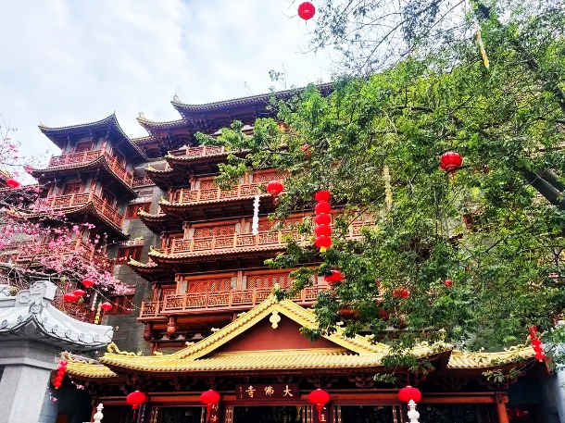
สู่ เมืองกวางเจา (Guangzhou) เมืองหลวงของมณฑลกวางตุ้ง เป็นเมืองใหญ่สุดทางภาคใต้ของประเทศจีนซึ่งเป็นมณฑลซึ่งเป็นที่ตั้งของเขตเศรษฐกิจพิเศษทั้ง 3 แห่งของจีน คือ เชินเจิ้น จูไห่ และ ซัวเถา ตั้งอยู่บริเวณปากแม่น้ำจู และเป็นเมืองที่ใหญ่ที่สุดทางตอนใต้ของจีน มีประวัติศาสตร์ยาวนานกว่า 2,200 ปี เป็นปลายทางที่สำคัญของเส้นทางสายไหมในอดีต และยังเคยเป็นเมืองท่าเสรีแห่งแรกและแห่งเดียวที่เปิดต้อนรับชาวตะวันตกที่เข้ามาติดต่อค้าขาย กวางเจาเป็นเมืองที่มีประชากรมากเป็นอันดับห้าของประเทศจีนรองจาก เซี่ยงไฮ้, ปักกิ่ง, เชินเจิ้น และ ฉงชิ่ง.
เย็น รับประทานอาหารเย็น ณ ภัตตาคาร
สู่ วัดต้าฝอ หรือ วัดพระใหญ่ เป็นวัดพุทธเก่าแก่และสำคัญของเมืองกวางโจว ตั้งอยู่ใจกลางเมืองใกล้ถนนคนเดินเป่ยจิง (Beijing Road) มีสถาปัตยกรรมจีนโบราณที่งดงาม เป็นแหล่งท่องเที่ยวและสถานที่สำคัญทางศาสนาที่น่าสนใจ ภายในวัดมีบรรยากาศที่สงบเงียบและสะอาด มีพระพุทธรูปทองคำขนาดใหญ่ที่สุดในกวางโจว เป็นจุดศูนย์รวมจิตใจของชาวพุทธ เป็นสถานที่ศักดิ์สิทธิ์ที่ผู้คนนิยมมาขอพร โดยเฉพาะเรื่องโชคลาภ การเงิน การงาน และความเจริญรุ่งเรือง.
สู่ ถนนคนเดินเป่ยจิงลู่ (Beijing Road Pedestrian Street) เป็นถนนช้อปปิ้งและแหล่งท่องเที่ยวที่มีชื่อเสียงในเมืองกวางเจา ถนนนี้เต็มไปด้วยร้านค้า ห้างสรรพสินค้า และร้านอาหารสตรีทฟู้ดมากมาย เป็นแหล่งช้อปปิ้งที่มีสินค้าหลากหลาย ทั้งเสื้อผ้า แฟชั่น เครื่องสำอาง ของที่ระลึก และสินค้าแบรนด์เนม นอกจากนี้ ยังมีร่องรอยทางประวัติศาสตร์ของถนนเก่าแก่ในยุคราชวงศ์หมิงและชิงที่ถูกเก็บรักษาไว้ใต้พื้นกระจก แวะช้อปปิ้ง POP MART อิสระให้ท่านได้เลือกช้อปตามอัธยาศัย น้อง Cry Baby The dressing Room น้อง Hiroshi เด็กชายที่ทำหน้าเศร้าตลอดเวลา น้องมอลลี่ น้องลาบูบู้ Pop Bean ตุ๊กตาอาร์ททอยและของสะสมอีกมากมาย อิสระช้อปปิ้งตามอัธยาศัย จนถึงเวลานัดหมาย. จากนั้นนำท่านเดินทางสู่สนามบินกวางเจา.
23.05 น. ออกเดินทางสู่ กรุงเทพฯ ประเทศไทย โดยสายการบิน 9 Air (AQ) เที่ยวบินที่ AQ1267
00.45 น. ถึง สนามบินสุวรรณภูมิ กรุงเทพฯ โดยสวัสดิภาพพร้อมความประทับใจ.............

*********************************************

อัตราค่าบริการ
วันที่เดินทาง | ผู้ใหญ่และเด็กพักห้องละ 2-3 ท่าน | พักเดี่ยวเพิ่ม
25 พ.ค. - 28 พ.ค. 69 (AQ1268/AQ1267) | 11,999.- | 3,500.-
29 พ.ค. - 01 มิ.ย. 69 (AQ1266/AQ1267) | 12,999.- | 3,500.-
04 มิ.ย. - 07 มิ.ย. 69 (AQ1268/AQ1267) | 12,999.- | 3,500.-
06 มิ.ย. - 09 มิ.ย. 69 (AQ1268/AQ1267) | 12,999.- | 3,500.-
08 มิ.ย. - 11 มิ.ย. 69 (AQ1268/AQ1267) | 12,999.- | 3,500.-
12 มิ.ย. - 15 มิ.ย. 69 (AQ1266/AQ1267) | 12,999.- | 3,500.-
15 มิ.ย. - 18 มิ.ย. 69 (AQ1268/AQ1267) | 11,999.- | 3,500.-
19 มิ.ย. - 22 มิ.ย. 69 (AQ1266/AQ1267) | 12,999.- | 3,500.-
22 มิ.ย. - 25 มิ.ย. 69 (AQ1268/AQ1267) | 12,999.- | 3,500.-
28 มิ.ย. - 01 ก.ค. 69 (AQ1268/AQ1267) | 12,999.- | 3,500.-
30 มิ.ย. - 03 ก.ค. 69 (AQ1268/AQ1267) | 12,999.- | 3,500.-
03 ก.ค. - 06 ก.ค. 69 (AQ1266/AQ1267) | 12,999.- | 3,500.-
06 ก.ค. - 09 ก.ค. 69 (AQ1268/AQ1267) | 12,999.- | 3,500.-
10 ก.ค. - 13 ก.ค. 69 (AQ1266/AQ1267) | 14,999.- | 3,500.-
13 ก.ค. - 16 ก.ค. 69 (AQ1268/AQ1267) | 13,999.- | 3,500.-
17 ก.ค. - 20 ก.ค. 69 (AQ1266/AQ1267) | 14,999.- | 3,500.-
19 ก.ค. - 22 ก.ค. 69 (AQ1268/AQ1267) | 13,999.- | 3,500.-
22 ก.ค. - 25 ก.ค. 69 (AQ1268/AQ1267) | 13,999.- | 3,500.-
25 ก.ค. - 28 ก.ค. 69 (AQ1268/AQ1267) | 13,999.- | 3,500.-
02 ส.ค. - 05 ส.ค. 69 (AQ1268/AQ1267) | 13,999.- | 3,500.-
05 ส.ค. - 08 ส.ค. 69 (AQ1268/AQ1267) | 13,999.- | 3,500.-
09 ส.ค. - 12 ส.ค. 69 (AQ1268/AQ1267) | 13,999.- | 3,500.-
16 ส.ค. - 19 ส.ค. 69 (AQ1268/AQ1267) | 13,999.- | 3,500.-
18 ส.ค. - 21 ส.ค. 69 (AQ1268/AQ1267) | 13,999.- | 3,500.-
21 ส.ค. - 24 ส.ค. 69 (AQ1266/AQ1267) | 14,999.- | 3,500.-
24 ส.ค. - 27 ส.ค. 69 (AQ1268/AQ1267) | 13,999.- | 3,500.-
29 ส.ค. - 01 ก.ย. 69 (AQ1268/AQ1267) | 13,999.- | 3,500.-
01 ก.ย. - 04 ก.ย. 69 (AQ1268/AQ1267) | 12,999.- | 3,500.-
06 ก.ย. - 09 ก.ย. 69 (AQ1268/AQ1267) | 12,999.- | 3,500.-
11 ก.ย. - 14 ก.ย. 69 (AQ1266/AQ1267) | 12,999.- | 3,500.-
14 ก.ย. - 17 ก.ย. 69 (AQ1268/AQ1267) | 12,999.- | 3,500.-
18 ก.ย. - 21 ก.ย. 69 (AQ1266/AQ1267) | 13,999.- | 3,500.-
21 ก.ย. - 24 ก.ย. 69 (AQ1268/AQ1267) | 13,999.- | 3,500.-
24 ก.ย. - 27 ก.ย. 69 (AQ1268/AQ1267) | 15,999.- | 3,500.-
27 ก.ย. - 30 ก.ย. 69 (AQ1268/AQ1267) | 17,999.- | 3,500.-
29 ก.ย. - 02 ต.ค. 69 (AQ1268/AQ1267) | 15,999.- | 3,500.-
02 ต.ค. - 05 ต.ค. 69 (AQ1266/AQ1267) | 14,999.- | 3,500.-
05 ต.ค. - 08 ต.ค. 69 (AQ1268/AQ1267) | 16,999.- | 3,500.-
10 ต.ค. - 13 ต.ค. 69 (AQ1268/AQ1267) | 16,999.- | 3,500.-
14 ต.ค. - 17 ต.ค. 69 (AQ1268/AQ1267) | 16,999.- | 3,500.-
18 ต.ค. - 21 ต.ค. 69 (AQ1268/AQ1267) | 16,999.- | 3,500.-
23 ต.ค. - 26 ต.ค. 69 (AQ1266/AQ1267) | 17,999.- | 3,500.-
26 ต.ค. - 29 ต.ค. 69 (AQ1268/AQ1267) | 17,999.- | 3,500.-

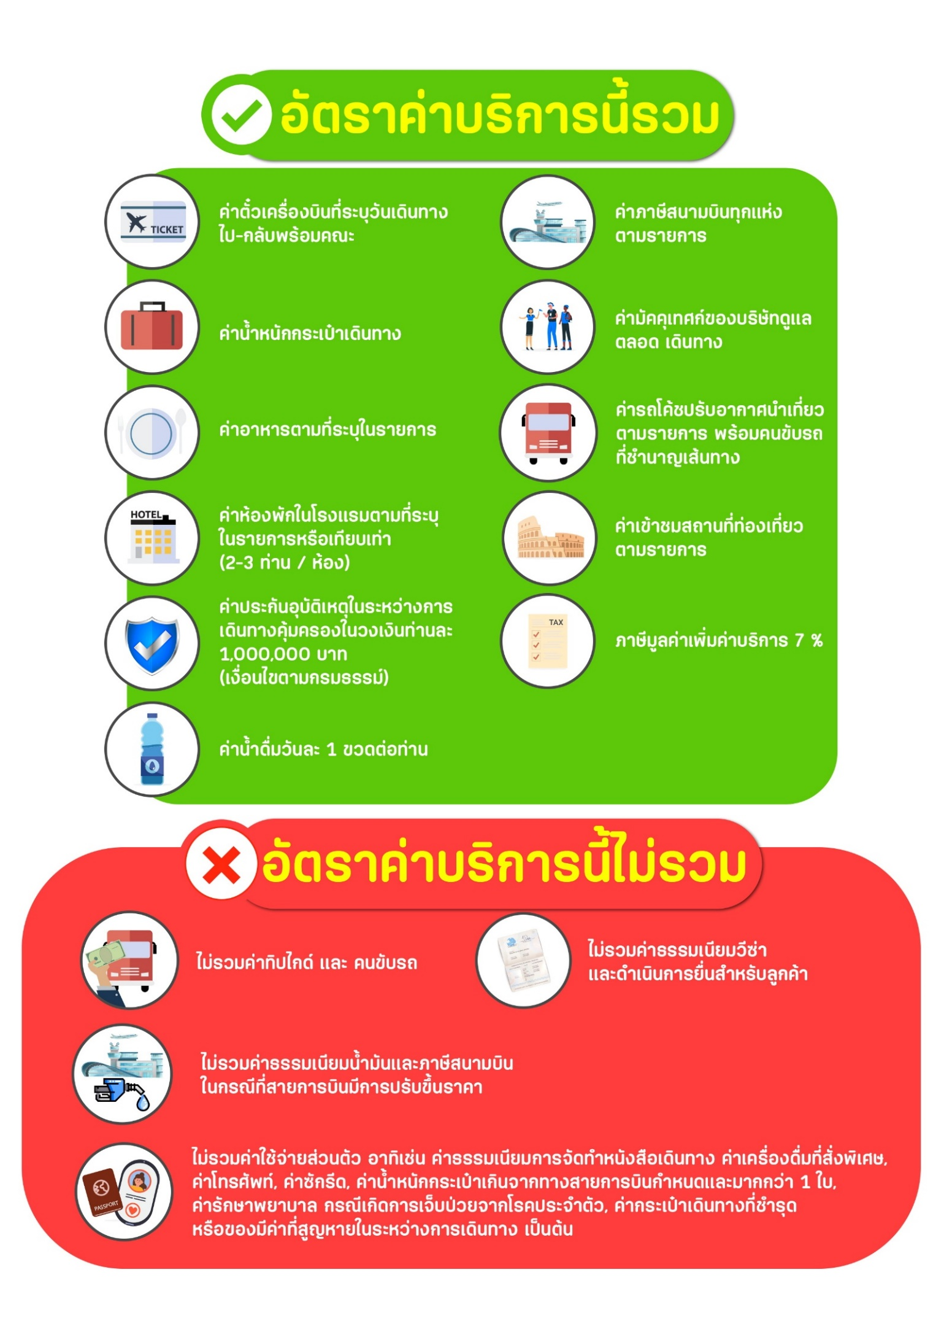

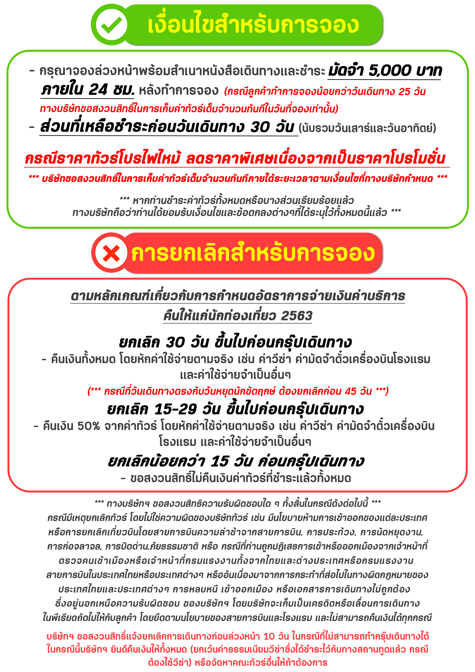

สำคัญ!! กรุณาศึกษาข้อมูลก่อนทำการจอง

ห้องพักและโรงแรม
ประเภทห้องพัก : ห้องเดี่ยว (Single) | ห้องคู่ (Twin/Double) | ห้องพักแบบ 3 ท่าน / 3 เตียง (Triple )
- ห้องพักแบบ 2 ท่าน / ห้อง (ห้องคู่ 2 เตียง (Twin) / ห้องคู่ 1 เตียง (Double))
กรณีท่านที่ต้องการ ห้อง Double (เตียงใหญ่ 1 เตียง) ทางบริษัทจะทำการ Request ให้ก่อน หากไม่ได้
ทางบริษัทจะจัดเป็นห้อง TWIN (เตียงแฝด) ให้สำหรับ 2 ท่าน
- ห้องพักแบบ 3 ท่าน (ห้อง 3 เตียง Triple)
*กรณีห้องพัก 3 ท่าน เนื่องจากโรงแรมบางแห่งอาจจะไม่มีห้องพักประเภท 3 เตียงเดี่ยว อาจมีเป็น 1 เตียงใหญ่กับ 1 เตียงพับเสริม / 1 เตียงใหญ่ กับ 1 โซฟาเบด / ไม่มีห้องพักหรือห้องพัก 3 ท่านเต็ม และจะต้องแยกเป็น 1 ห้องคู่และ 1 ห้องเดี่ยวแทน (โดยไม่คิดค่าใช้จ่ายเพิ่มเติม)*
- ห้องพักเดี่ยว (Single) กรณีต้องการพักประเภทห้องเดี่ยว ลูกค้าต้องชำระค่าพักเดี่ยวเพิ่มตามเงื่อนไขของทางทัวร์
(*การวางแปลนห้องพักของแต่ละโรงแรมมีความแตกต่างกันไป จึงอาจทำให้ห้องพักที่เป็นคนละ เภทอาจจะไม่อยู่ติดกัน หรือในบริเวณอาคารเดียวกัน หรือชั้นเดียวกัน โดยจะขึ้นอยู่กับแบบแปลนของห้องพักและบริการของแต่ละโรงแรม*)
- โรงแรมแต่ละแห่งอาจมีระบบปรับอากาศที่แตกต่างกันไป ทั้งนี้อาจเป็นเครื่องปรับอากาศแบบรวมที่ถูกตั้งค่าอุณภูมิจากส่วนกลางของทางโรงแรม ซึ่งจะไม่สามารถปรับอุณหภูมิจากภายในห้องได้ กรณีช่วงฤดูหนาวหรือช่วงเปลี่ยนผ่านฤดูกาล เพื่อปรับอุณภูมิ ให้เหมาะสมกับแต่ละสภาพอากาศ โรงแรมอาจจะปรับอากาศให้เหมาะสมกับสภาพอากาศช่วงนั้นๆ
- โรงแรมที่พักแต่ละแห่งอาจการตกแต่งและขนาดที่แตกต่างกันไปบางแห่งห้องพักจะมีขนาดเล็กใหญ่ต่างกัน หรือบางแห่งอาจมีหรือไม่มีอ่างอาบน้ำ ขึ้นอยู่กับการออกแบบของโรงแรมนั้นๆ
- กรณีห้องพักในเมืองที่ระบุไว้ในโปรแกรม มีเทศกาลวันหยุด หรืองานแฟร์ต่างๆ หรือมีการจัดงานประชุมนานาชาติ เป็นผลทำให้ห้องพักในเมืองนั้นเต็ม หรือไม่เพียงพอ ทางบริษัทฯขอสงวนสิทธิในการปรับเปลี่ยนหรือย้ายเมืองอื่นแทน

โปรแกรมทัวร์ที่มี วันท่องเที่ยวอิสระ
สำหรับโปรแกรมทัวร์ที่มีวันท่องเที่ยวอิสระ และ ท่านประสงค์จะซื้อบัตรสวนสนุก / ดิสนี่แลนด์ / ยูนิเวอร์ซแอล หรือ Option Tour ต่างๆ กรุณาสอบถามทางบริษัทเพื่อยืนยันวันอิสระก่อนออกบัตรทุกครั้ง ไม่เช่นนั้นบริษัทขอสงวนสิทธิ์ในการรับผิดชอบทุกกรณีหากมีการเปลี่ยนแปลงใดๆ (วันอิสระ จะคอนเฟริมให้ท่านก่อนเดินทาง 5-7 วัน)

โปรแกรมทัวร์ ที่รวมเข้าสวนสนุก
- กรณีปรแกรมทัวร์เข้าตั๋วดิสนีย์แลนด์ ตั๋วส่วนสนุกจะเป็นตั๋วแบบกรุ๊ปซึ่งลูกค้าจะต้องเข้าสวนสนุกเวลาเดียวกันหรือพร้อมกันทั้งกรุ๊ป กรณีที่ลูกค้าต้องการซื้อตั๋ว Early Entrance หรือ Early Pass กรุณาแจ้งความประสงค์ให้ทางบริษัททราบ ตั้งแต่วันที่ทำการจองทัวร์ ทั้งนี้หากไม่มีการแจ้งล่วงหน้าและเกิดปัญหาใดๆ ขึ้นภายหลัง ทางบริษัทขอสงวนสิทธิ์ไม่รับผิดชอบต่อค่าใช้จ่ายหรือความเสียหายใดๆ ที่อาจเกิดขึ้น
(วันเข้าสวนสนุกจะคอนเฟิร์มให้ท่านทราบก่อนเดินทาง 5-7 วัน)
- หากท่านประสงค์ไม่เข้าส่วนสนุก ทางบริษัทจะทำหารคืนค่าใช้จ่ายให้แก่ท่าน (ราคากรุณาสอบถามเจ้าหน้าที่)
หมายเหตุ : กรณีที่ตรงวันเสาร์หรืออาทิตย์ เนื่องจากจะมีนักท่องเที่ยวค่อนข้างมาก และในส่วนของวันธรรมดาการเล่นเครื่องเล่นในสวนสนุกแต่ละโซนนั้นก็ขึ้นอยู่กับการจัดเวลาของลูกค้าเองเป็นสำคัญ อาจทำให้ไม่สามารถเล่นเครื่องเล่นได้ตามที่หวังไว้ เพื่อผลประโยชน์ของลูกทัวร์เป็นสำคัญ ทางบริษัทฯ ขอสงวนสิทธิ์ในการเปลี่ยนแปลงรายการเที่ยวโดยยึดตามผลประโยชน์ของลูกค้าเป็นสำคัญ

ร้านค้ารัฐบาล
ตามนโยบายการโปรโมทสินค้าพื้นเมืองของรัฐบาลต่างประเทศร่วมกับการท่องเที่ยวประเทศนั้นๆ ในนามของร้านรัฐบาล ซึ่งจำเป็นต้องระบุไว้ในโปรแกรมทัวร์ เพราะมีผลกับราคาทัวร์ จึงอยากเรียนชี้แจงลูกค้าทุกท่านว่า ร้านรัฐบาลทุกร้านจำเป็นต้องแวะชม จะซื้อหรือไม่ซื้อขึ้นอยู่กับความพอใจของลูกค้าเป็นหลัก
*** หากลูกค้าไม่มีความประสงค์จะเข้าร้านรัฐบาล ขอสงวนสิทธิ์ในการเรียกเก็บค่าใช้จ่ายที่เกิดขึ้นจากท่านเป็นจำนวนเงิน 300 หยวน / ท่าน / ร้าน ***

ตั๋วภายใน
กรณีท่านเดินทางจากต่างประเทศหรือต่างจังหวัดและมีความจำเป็นจะต้องออกตั๋วเครื่องบินภายในประเทศเพื่อเดินทางไปและกลับ กรุณาตรวจสอบและยืนยันเวลาการเดินทางแต่ละกำหนดการกับทางเจ้าหน้าที่ก่อนทำการจองทุกครั้ง!! ทางบริษัทแนะนำให้ท่านซื้อตั๋วเครื่องบินประเภทที่สามารถเลื่อนวันและเวลาเดินทางได้ และสำรองตั๋วเป็นเวลาอย่างต่ำ 4 - 5 ชั่วโมง ก่อนถึงเวลาเดินทาง เพื่อป้องกันกรณีเกิดเหตุสุดวิสัยอันเนื่องมาจากความผิดพลาดจากทางสายการบิน ทั้งการยกเลิกเที่ยวบิน ความล่าช้าของสายการบิน เที่ยวบินมีการเปลี่ยนแปลง หรือเหตุผลด้านความปลอดภัย หรืออื่นๆ โดยขึ้นอยู่กับการพิจารณาสถานการณ์ของสายการบิน ซึ่งเป็นเหตุที่หนือการควบคุมของบริษัทฯ ทางบริษัทฯขอสงวนสิทธิ์ที่จะไม่รับผิดชอบค่าใช้จ่ายใดๆ ทุกรณี
*** บริษัทฯ จะคอนเฟิร์มกรุ๊ป ประมาณ 5-7 วัน ก่อนเดินทาง ขออภัยในความไม่สะดวก ***

หนังสือเดินทาง / หนังสือเดินทางต่างชาติ / วีซ่า
- หนังสือเดินทางต้องมีอายุการใช้งานเหลือไม่น้อยกว่า 6 เดือน โดยนับวันเริ่มเดินทางเป็นหลัก หากต่ำกว่า 6 เดือน ผู้เดินทางจะต้องไปยื่นคำร้องขอทำหนังสือเดินทางเล่มใหม่ที่กองหนังสือเดินทาง
  - หน้าหนังสือเดินทางจะต้องมีหน้าว่างอย่างน้อยไม่ต่ำกว่า 3 หน้า
  - หากท่านเปลี่ยนหนังสือเดินทางเล่มใหม่ เพื่อความสะดวกและรวดเร็ว กรุณาเตรียมเล่มเก่าติดตัวไปด้วยเนื่องจากประวัติการเดินทางของท่านจะเป็นประโยชน์อย่างยิ่งในการยื่นหนังสือตรวจคนเข้าเมือง
  - ท่านที่มีปกหนังสือเดินทางกรุณาถอดออกและไม่จำเป็นต้องส่งให้กับบริษัททัวร์ หากมีการสูญหายบริษัทฯ จะไม่รับผิดชอบต่อปกหนังสือเดินทางนั้นๆ
  - หนังสือเดินทางต่างชาติ บริษัทฯไม่มีนโยบายเรียกเก็บค่าธรรมเนียมเพิ่มเติมสำหรับลูกค้าถือหนังสือเดินทางต่างชาติ
*กรณีหนังสือเดินทางต่างชาติ ต้องมีการยื่นวีซ่าทางบริษัทขอสงวนสิทธิ์ไม่รับผิดชอบค่าวีซ่าในทุกกรณี รวมถึงกรณีที่ลูกค้าทำการยื่นวีซ่าแล้วไม่ได้รับพิจารณาให้ผ่านจากสถานฑูตฯ บริษัทฯ ขอสงวนสิทธิ์ในการคืนเงินในทุกกรณี*
  - กรณีมีเปลี่ยนแปลงกฎระเบียบการยื่นวีซ่าเข้าประเทศ ขอสงวนสิทธิในการเก็บค่าวีซ่าเพิ่มเติม หากมีการประกาศยกเลิกฟรีวีซ่าสำหรับพาสปอร์ตไทย
*ทางบริษัทฯ ขอสงวนสิทธิความรับผิดชอบใด ๆ ทั้งสิ้น กรณีที่ท่านถูกปฏิเสธการเข้าหรือออกเมืองจากเจ้าหน้าที่ตรวจคนเข้าเมืองหรือเจ้าหน้าที่กรมแรงงานทั้งจากไทยและต่างประเทศ ซึ่งอยู่นอกเหนือความรับผิดชอบของบริษัทฯ*

ตารางการเดินทาง และ บริการรถโดยสารนำเที่ยว
  - ทางบริษัทฯ ขอสงวนสิทธิ์ในการสลับ โปรแกรมการเดินทาง โรงแรม เมนูอาหาร ตามความเหมาะสม โดยไม่แจ้งให้ทราบล่วงหน้า อันเนื่องมาจากเหตุการณ์ต่าง ๆ ที่อาจเกิดขึ้นจากเหตุสุดวิสัย เช่น เหตุการณ์ทางธรรมชาติ การเมือง สภาพการจราจร ทั้งทางบกและทางอากาศ สถานะห้องพักของแต่ละโรงแรม รวมไปถึงสภาพอากาศที่ไม่เอื้ออำนวยทั้งนี้ทางเราจะคำนึงถึงความปลอดภัยและผลประโยชน์ของลูกค้าเป็นสำคัญ โดยมีตัวแทนบริษัท (มัคคุเทศก์,หัวหน้าทัวร์,คนขับรถของแต่ละสถานที่) เป็นผู้บริหารเวลาปรับเปลี่ยนตาม
  - กรณีใช้บริการของทางบริษัทฯ ไม่ครบตามรายการทัวร์ อาทิ ไม่เที่ยวบางรายการ, ไม่ทานอาหารบางมื้อ เพราะค่าใช้จ่ายทุกอย่างทางบริษัทฯ ได้ชำระค่าใช้จ่ายให้ตัวแทนต่างประเทศแบบเหมาขาดก่อนออกเดินทางแล้วบริษัทฯขอสงวนสิทธิไม่สามารถคืนเงินได้ทุกกรณี
  - หากเกิดทรัพย์สินสูญหายจากการโจรกรรมและ/หรือ เกิดอุบัติเหตุสูญหายที่เกิดจากความประมาทของตัวนักท่องเที่ยวเอง
  - บริการของรถบัสนำเที่ยวตามกฎหมายของแต่ละประเทศจะมีความแต่ต่างกันไปทั้งนี้มีไว้เพื่อความปลอดภัยในการเดินทาง โดยส่วนใหญ่จะสามารถให้บริการได้ไม่เกินวันละ 10 ชั่วโมง และไม่สามารถเพิ่มเวลาได้ มัคคุเทศก์,หัวหน้าทัวร์และคนขับจะเป็นผู้บริหารเวลาตามความ เหมาะสม ทั้งนี้ขึ้นอยู่กับสภาพการจราจรในวันเดินทางนั้น ๆ เป็นหลัก จึงขอสงวนสิทธิ์ ในการปรับเปลี่ยนเวลาท่องเที่ยวตามสถานที่ในโปรแกรมการเดินทาง

ตั๋วเครื่องบินและที่นั่ง
  - ตั๋วเครื่องบินเป็นตั๋วกรุ๊ปสำหรับคณะทัวร์ ระบบของสายการบินจะทำการแรนดอมที่นั่ง ซึ่งไม่สามารถล็อกหรือเลือกระบุที่นั่งได้
  - น้ำหนักกระเป๋า 15 กก. 1 ใบ/ท่าน และ ขึ้นเครื่องไม่เกิน 7 กก. 1 ใบ/ท่าน
**และห้ามเป็นกระเป๋าที่มีล้อ** หากต้องการซื้อน้ำหนักกระเป๋าเพิ่มเติม มีค่าใช้จ่ายเพิ่มเติม และต้องแจ้งล่วงหน้าก่อนเดินทาง 7 วันทำการ (ไม่รวมเสาร์-อาทิตย์)
  - เคาน์เตอร์เช็คอินปิดบริการก่อนเวลาเครื่องออก 60 นาที โดยประมาณ และอาจไม่มีประกาศเตือนผู้โดยสารขึ้นเครื่อง ดังนั้นผู้โดยสารจำเป็นต้องพร้อม ณ ประตูขึ้นเครื่องก่อนเวลาเครื่องออกอย่างน้อย 45 นาที ***
  - ตั๋วเครื่องบินเป็นตั๋วราคาพิเศษแบบหมู่คณะ หากท่านไม่เดินทางพร้อมคณะไม่ว่าจะด้วยเหตุใดก็ตาม ตั๋วไม่สามารถนำมาเลื่อนวันเดินทางหรือคืนเงินได้ทุกกรณี

บริษัทฯขอสงวนสิทธิ์ในการปรับเปลี่ยนเพื่อให้เกิดความเหมาะสมการเดินทางเป็นครอบครัว
กรณีท่านเดินทางเป็นครอบครัวใหญ่หรือเดินทางพร้อมสมาชิกในครอบครัวที่ต้องได้รับการดูแลเป็นพิเศษ (Wheelchair), เด็กและผู้สูงอายุที่มีโรคประจำตัว หรือ ไม่สะดวกในการเดินท่องเที่ยวติดต่อกัน ท่านและครอบครัวต้องให้การดูแลสมาชิกภายในครอบครัวของท่านเอง เนื่องจากการเดินทางเป็นหมู่คณะ หัวหน้าทัวร์มีความจำเป็นต้องดูแลคณะทัวร์ทั้งหมด สำหรับผู้เดินทางที่อายุไม่ถึง 18 ปี และไม่ได้เดินทางกับบิดา มารดา ต้องมีจดหมายยินยอมให้บุตรเดินทางไปต่างประเทศจากบิดาหรือมารดาแนบมาด้วย

ข้อความซึ่งถือเป็นสาระสำหรับท่านที่ร่วมเดินทาง
ทางบริษัทฯ เป็นตัวแทนในการจัดนำการเดินทางที่มีความชำนาญ โดยจัดหาโรงแรมที่พัก อาหาร ยานพาหนะและสถานที่ท่องเที่ยวพร้อมทั้งการสัมมนา ดูงานเพื่อความสะดวกสบายและเกิดประโยชน์สูงสุดในการเดินทาง ทั้งนี้ทางบริษัทฯไม่สามารถรับผิดชอบในอุบัติเหตุหรือความเสียหายที่เกิดจากโรงแรมที่พัก ยานพาหนะ, อันเนื่องจากอุบัติเหตุรวมถึงภัยธรรมชาติ โจรกรรม, วินาศกรรม, อัคคีภัย, การผละงาน, การจลาจล, สงครามการเมือง,การผันผวนของอัตราแลกเปลี่ยนเงินตราระหว่างประเทศ, การนัดหยุดงาน, ความล่าช้าของเที่ยวบิน, สายการเดินเรือ, รถไฟ, พาหนะท้องถิ่น, ตลอดจนกาถูกปฏิเสธออกวีซ่าจากกงสุลและหรือส่วนงานที่เกี่ยวข้องกับสถานเอกอัครราชทูต รวมถึงผู้มีอำนาจทำการแทนประจำประเทศไทย (โดยไม่จำต้องแสดงเหตุผล เนื่องจากเป็นสิทธิพิเศษทางการทูต) ซึ่งอยู่เหนือการควบคุมของบริษัทฯ หมายรวมถึงในระหว่าง การเดินทางท่องเที่ยวทั้งในหรือต่างประเทศ แต่ทางบริษัทฯ มีความคุ้มครอง และประกันอุบัติเหตุ ตามเงื่อนไขที่บริษัทฯ ที่รับประกัน ในกรณีที่ผู้ร่วมเดินทางถูกปฏิเสธโดยเจ้าหน้าที่ตรวจคนเข้าเมืองของประเทศไทย และ/หรือ ต่างประเทศ มิให้เดินทางออก หรือ เข้าประเทศ เนื่องมาจาก ความประพฤติ พฤติกรรมของผู้เดินทางไม่ปฏิบัติตามกฎระเบียบด้านการความคุมโรคติดต่อเฉพาะ พื้นที่มีการปลอมแปลงเอกสารเพื่อการเดินทาง รวมถึงมีสิ่งผิดกฎหมาย บริษัทฯ จะไม่คืนค่าใช้จ่ายใดๆ รายละเอียดด้านการ เดินทาง อาจมีการเปลี่ยนแปลงได้ตามความจำเป็น หรือเพื่อความเหมาะสมทั้งปวง โดยมิต้องแจ้งให้ทราบล่วงหน้า ทั้งนี้การ
ขอสงวนสิทธิดังกล่าว บริษัทจะยึดถือและคำนึงถึงผลประโยชน์ตลอดจนความปลอดภัยของท่านผู้มีเกียรติ ที่ร่วมเดินทางเป็นสำคัญ

หมายเหตุกรุณาศึกษาเงื่อนไขทั้งหมดก่อนการจอง เพื่อความเข้าใจที่ตรงกันระหว่างลูกค้าและบริษัท
1.ราคาดังกล่าวรวมภาษีน้ำมันและภาษีสนามบินแล้ว หากมีการประกาศปรับเพิ่มก่อนการเดินทางทางบริษัทขอเก็บเพิ่มตามจริง
2.บริษัทฯ สงวนสิทธิ์ในการที่จะไม่รับผิดชอบใดๆทั้งสิ้น ซึ่งนอกเหนือความรับผิดชอบของบริษัท เช่น การนัดหยุดงานจลาจล, การล่าช้าจากสายการบิน ,การยกเลิกเที่ยวบิน ,ภัยธรรมชาติ ,สภาพการจราจร และการนำสิ่งของผิดกฎหมาย
3.บริษัทฯขอสงวนสิทธิ์ในการเปลี่ยนแปลงเที่ยวบิน โดยมิต้องแจ้งเหตุให้ทราบล่วงหน้า
4.ทางบริษัทฯไม่รับผิดชอบใดๆทั้งสิ้น กรณีสิ่งของสูญหาย อันเนื่องจากความประมาทของผู้เดินทาง ,การโจรกรรม และอุบัติเหตุอันเกิดจากความประมาทของผู้เดินทาง
5.หากท่านได้ชำระเงินมัดจำหรือค่าทัวร์กับทางบริษัทฯแล้ว ถือว่าท่านตกลงยอมรับในเงื่อนไขและข้อตกลงต่างๆทั้งหมด
6.โปรแกรมนี้เป็นเพียงโปรแกรมที่เป็นข้อเสนอ ท่านจะต้องได้รับการยืนยันจากทางบริษัทฯอีกครั้งหนึ่ง หลังจากทางบริษัทได้ทำการสำรองโรงแรมและห้องพักในต่างประเทศเรียบร้อยแล้ว โดยโรงแรมอาจจัดให้ในระดับใกล้เคียงกัน หรืออาจจะปรับเปลี่ยนจากตามที่ระบุไว้ในโปรแกรม
7.มัคคุเทศก์ พนักงานหรือตัวแทนของทางบริษัท ไม่มีสิทธิ์ในการให้คำสัญญาใดๆทั้งสิ้นแทนผู้จัดทำ นอกจากมีเอกสารนามโดยผู้มีอำนาจของผู้จัดชัดเจนเท่านั้น
8.ผู้จัดทำทัวร์นี้เป็นราคาทัวร์แบบเหมา จะไม่รับผิดชอบและไม่สามารถคืนเงินค่าใช้จ่ายต่างๆได้ เนื่องจากเป็นรายการเหมาจ่ายกับตัวแทน ต่างๆ หากเกิดกรณีผู้เดินทางไม่ผ่านการพิจารณาในการตรวจเข้า-ออกเมือง ,กรมแรงงาน ,สายการบินใน ประเทศไทยหรือประเทศต่างๆ หรืออันเนื่องมาจากการกระทำที่ส่อไปในทางผิดกฎหมายของประเทศไทยและประเทศต่างๆ การหลบหนี เข้าอกเมือง หรือเอกสารการเดินทางไม่ถูกต้อง หรือการถูกปฏิเสธการเข้า-ออกประเทศต่างๆ ในกรณีอื่นๆ
9.ในกรณีที่ลูกค้าต้องออกตั๋วโดยสารภายในประเทศหรือออกตั๋วโดยสารเอง กรุณาติดต่อเจ้าหน้าที่ของบริษัทฯ ก่อนทุกครั้ง ทางบริษัทฯ จะไม่ขอรับผิดชอบค่าใช้จ่ายใดๆ ทั้งสิ้น
10. โปรแกรมและรายละเอียดของการเดินทางอาจมีการเปลี่ยนแปลงได้โดยไม่ต้องแจ้งให้ทราบล่วงหน้า ทั้งนี้ขึ้นอยู่กับ การจราจร สภาพอากาศ และเหตุสุดวิสัยต่าง ๆ ที่ไม่สามารถคาดการณ์ได้ล่วงหน้าโดยทางบริษัทฯจะรักษา ผลประโยชน์และความปลอดภัยของผู้เดินทางเป็นสำคัญและไม่สามารถเปลี่ยนเป็นเงินได้
11.กรุณา อย่าขีดเขียน ฉีก หรือประทับตราใดๆ ที่ไม่เกี่ยวข้อง ลงในหนังสือเดินทางหากทางสายการบินไม่อนุญาตให้ เช็คอิน หรือตำรวจตรวจคนเข้าเมืองประเทศนั้นๆ ปฎิเสธการเข้า-ออกประเทศ ทางบริษัทไม่รับผิดชอบทุกกรณี

************************************************************

